МИНИСТЕРСТВО НАУКИ И ВЫСШЕГО ОБРАЗОВАНИЯ РОССИЙСКОЙ ФЕДЕРАЦИИ

ФЕДЕРАЛЬНОЕ государственное БЮДЖЕТНОЕ

образовательное учреждение

высшего образования

«НОВОСИБИРСКИЙ ГОСУДАРСТВЕННЫЙ ТЕХНИЧЕСКИЙ УНИВЕРСИТЕТ»

_________________________________________________________________

Кафедра защиты информации

**

**ОТЧЁТ**

**по лабораторной работе №1**

**«**Порядок сборки проекта на языке C++**»**

**по дисциплине: «***Программирование***»**

Выполнил:Проверил:

Студент гр. «АБс-324», «АВТФ *Ассистент кафедры ЗИ*

*Бурлаков И.Е. Исаев Г. А.*

«__» ______ 2024г«___» ______ 2024 г.

_________________ _________________

(подпись) (подпись)

Новосибирск 2024

**Цели и задачи работы**: изучение платформы GitHub и практическое

использование Git для хранения, обновления и распространения исходного

кода проекта.**Задание №1 к работе**: Разработать алгоритм решения задачи по индивидуальному заданию.

Геометрические фигуры. Реализовать функции вычисления параметров для следующего геометрической фигур:

b. Треугольник – периметр, площадь по формуле Герона, проверка на равнобедренность;

**Методика выполнения работы**:

1. Разработать алгоритм решения задачи по индивидуальному заданию.
2. Написать и отладить программу решения задачи.
3. Протестировать работу программы на различных исходных данных.
4. Продемонстрировать работу с Git и GitHub на примере написанной программы.
5. По запросу преподавателя быть готовым модифицировать/добавить функционал программы.
6. Ответить на теоретические вопросы к лабораторной работе на выбор преподавателя.

**Листинг программы**:

#include <iostream>

using namespace std;

int main()

{

setlocale(LC_ALL, "Russian");

/// Периметр треугольника

cout << "Введите стороны треугольника:\n";

cout << "Сторона А = ";

int sideA = 0;

cin >> sideA;

cout << "Сторона B = ";

int sideB = 0;

cin >> sideB;

cout << "Сторона C = ";

int sideC = 0;

cin >> sideC;

cout << "Периметр треугольника = " << sideA + sideB + sideC;

/// площадь по формуле Герона

int Ploshad = sideA + sideB + sideC;

cout << "\nПлощадь по формуле Герона = " << (sqrt(Ploshad * (Ploshad - sideA) * (Ploshad - sideB) * (Ploshad - sideC)));

/// Равнобедренный треугольник ли

if (sideA == sideC || sideB == sideC || sideA == sideB)

{

cout << "\nТреуголник равнобедренный";

}

else {

cout << "\nТреуголник неравнобедренный ";

}

}

**Результат работы программы:**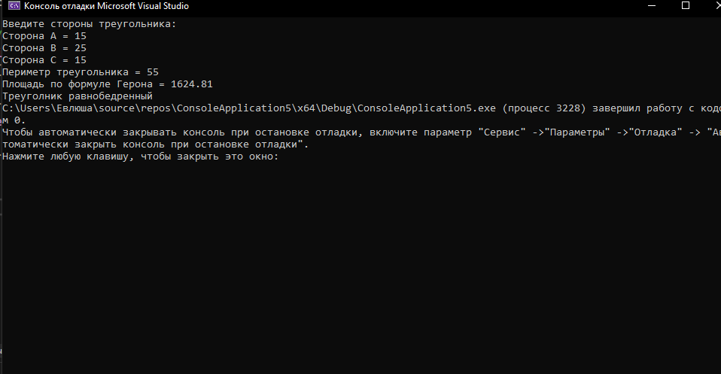

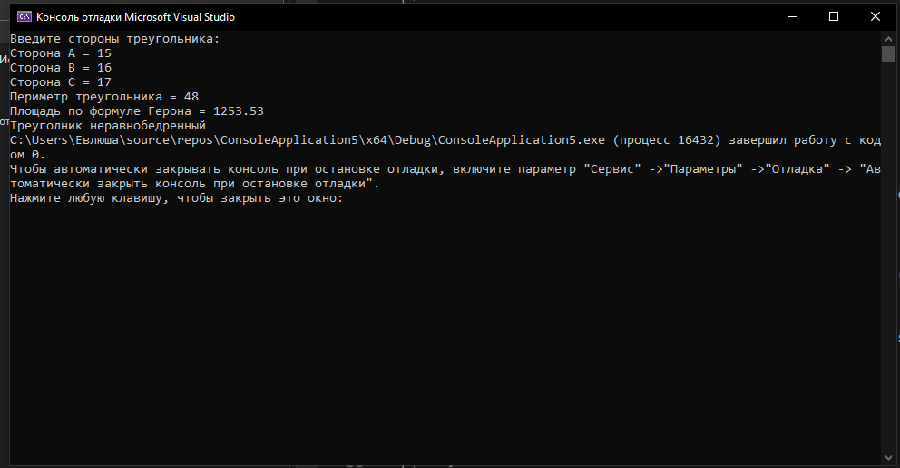

**Полное описание всех этапов процесса работы:**

1. Создание пустого репозитория в GitHub:
2. Клонирование репозитория в рабочую папку, открытие проекта в текстовом редакторе (Visual Studio Code):
3. Создание отдельной ветки “ilya” и файла triangle.cpp, в котором будет оформляться код. Создаём отдельную ветку, чтобы избежать помех в работе в команде:
4. Оформление кода, доработка кода, сохранение и отладка.
5. Загрузка отдельной ветки “ilya” с файлом triangle.cpp в репозиторий. Загрузка осуществлялась через терминал текстового редактора:
6. Создание файла [README.md](https://vk.com/away.php?to=http%3A%2F%2FREADME.md&cc_key=) в основной ветке “main”. Оформление файла, сохранение и загрузка в репозиторий:
7. Выполнение слияния дополнительной ветки “ilya” в основную “main”. Сохранение и загрузка в репозиторий;

**Вывод**

В результате работы были выполнены все поставленные цели и задачи: изучена платформа GitHub и практическое использование Git для хранения, обновления и распространения исходного кода проекта. Научились работать над проектом в команде.